Lungor – CVK-läge

Metodbok Konventionell röntgen
Gemensam rutin för att utföra undersökning på ett säkert och enhetligt sätt.

Förändringar sedan föregående version
Inga förändringar.

Inför undersökningen
Frågeställning | CVK-läge
Strålskydd | Se kapitel 4.2, 5.1 och 5.3 i  Strålskydd vid undersökningar och behandlingar med röntgenstrålning
Arbetsplats | Adora  T3  Mobilett
Detektor | Stor, använd raster
Övrigt | Undersökningen utförs ofta på extern avdelning som bedside-undersökning. Annars se bildtagning Lunga – Infiltrat mm.
Kontrast | Om katetern är dåligt framställd kan kontrast komma ifråga.  Läkaren ordinerar (Omnipaque 240 mg I/ml, cirka 10 ml sprutas i katetern).
Bildtagning | - Frontal  - Sida

Bildtagning
Frontal bedside | Placera detektorn/bildplattan bakom patientens rygg.  Patienten ska ligga rakt.  Centrera ungefär i mamillhöjd så att hela lungan kommer med gärna med marginal upptill/apex.  Komplettera med bild på lungbaserna vid behov.  Kriterier:  - Väl inandad bild.  - Hela lungan ska vara med. | Frontal bedside  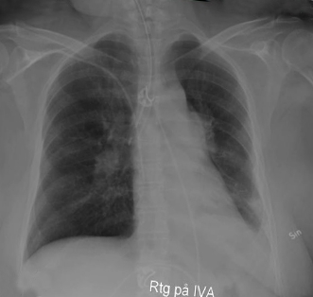
Sida bedside – undersökning på röntgenavdelning | Patienten ligger kvar med detektorn bakom ryggen alternativt kan bedsidekudde användas om patienten bedöms klara av att ligga stilla.  Patienten ska ligga rakt – rak sternum.  Horisontell strålriktning.  Händerna på huvudet.  Centrera ungefär i mamillhöjd så att hela lungan kommer med.  Kriterier:  - Väl inandad bild.  - Hela lungan ska vara med. | Sida bedside  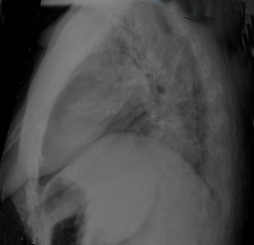
Sida bedside – undersökning på extern avdelning | Placera en hård kudde bakom patientens rygg.  Patienten ska ligga rakt – rak sternum.  Horisontell strålriktning.  Händerna på huvudet.  Centrera ungefär i mamillhöjd så att hela lungan kommer med.  Kriterier:  - Väl inandad bild.  - Hela lungan ska vara med. | Sida bedside  